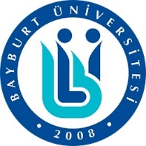 BESLENME VE DİYETETİKTE GÜNCEL YAKLAŞIMLAR
Etkinliği Başvuru Formu
Adınız ve Soyadınız
T.C. Kimlik Numaranız
Cinsiyetiniz | ☐ Erkek ☐ Kadın
Doğum Tarihiniz (Yıl)
Eğitim Durumunuz | ☐ Önlisans ☐ Lisans ☐ Y.Lisans ☐ Doktora
Üniversite
Enstitü
Anabilim Dalı
Bilim Dalı (Varsa)
Etkinliğe Katılacağınız İl
E-mail Adresiniz
Cep Telefon Numaranız
TÜBİTAK 2237-A Destek Programları kapsamında daha önce herhangi bir etkinliğe katıldınız mı? | ☐ Evet ☐ Hayır  Cevabınız evet ise etkinlik adlarını yazınız:

Yukarıdaki bilgilerin doğruluğunu ve 13-14 Kasım 2023 tarihleri arasında Bayburt Üniversitesi’nde düzenlenecek olan “BESLENME VE DİYETETİKTE GÜNCEL YAKLAŞIMLAR” etkinliğine katılma istediğimi onaylıyorum.

Ad Soyad
Tarih
İmza
Ek:
1-Güncel Öğrenci Belgesi (Öğrenciler için)
2-Transkript (Öğrenciler için)
3-Motivasyon mektubu

